**PROFIL**

**WISUDA ANGKATAN X GELOMBANG 1**

**UNIVERSITAS MUSAMUS**

**JURUSAN S1 – TEKNIK ELEKTRO**

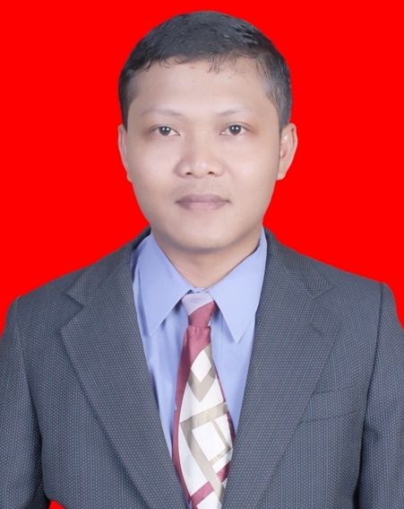

Damis Hardiantono, S.T., M.T.

**KETUA JURUSAN**

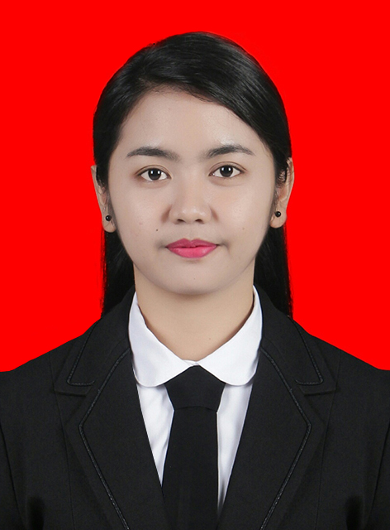

Rapha Nichita Kaikatui, S.T., M.T

**SEKRETARIS JURUSAN**